Java (Acelerando)

- Tópicos de utilidade
Dando início a prática dos tópicos intermediários, existe muitos temas que dão suporte ao desenvolvimento de um software. Diferente das três estruturas básicas, essas features (recursos, mas é comumente chamada em inglês) não são necessariamente iguais entre todas as linguagens de programação como vimos anteriormente.
Talvez com uma certa coincidência essas regras podem se replicar em linguagens muito próximas, essa parte pode ser entendida como peculiaridades do Java ou desse grupo de linguagens próxima.

Métodos estáticos:
Um dos conceitos mais essenciais da programação é a criação e o uso de métodos, ou também conhecidos como funções. Observe que durante o percurso do guia já utilizamos diversos métodos de bibliotecas Java, como por exemplo da classe Scanner:
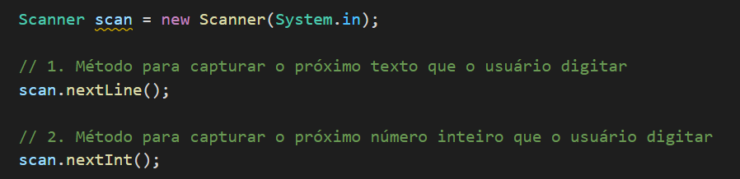

Nesse exemplo de código, estamos utilizando dois métodos, o nextLine() e nextInt(), que são funções para capturar os tipos de valores distintos que o usuário digitar.

Um outro bom exemplo é da classe de operações matemáticas, a classe Math:
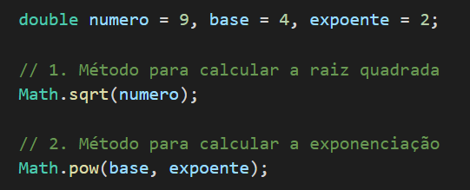

Nesse segundo exemplo de código, também estamos utilizando dois métodos, o sqrt() para calcularmos a raiz quadrada de um número e pow() para calcularmos a exponenciação de algum valor por outro valor.
Com exemplos é possível observar que os métodos ou funções já estavam sendo utilizados nos tópicos anteriores, dando uma certa ideia de como usar um método, nos restando a parte de aprender a como criar uma dessas ferramentas.
Antes é importante saber a diferença entre estático e instância, já que os métodos assim como outras features podem variar entre esses dois estados. O conceito de estático e instância vai ser aprofundado durante o decorrer do guia, então por enquanto vamos entender o mínimo necessário para poder criar um método.
Estático é o completo oposto de instância, estático não precisa de um objeto para poder usar os atributos e métodos da classe, enquanto instância necessita da criação de um objeto daquela classe para poder utilizar os métodos do objeto.
Um exemplo de instância:
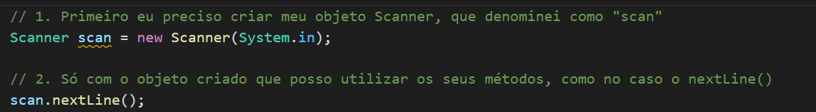

Se eu quero utilizar os métodos de uma classe Scanner, eu primeiro preciso criar um objeto dessa classe, que no caso do exemplo é um objeto chamado “scan”.
Em seguida, por mais que no desenvolvimento de uma classe os métodos sejam criados na própria classe, se seus métodos foram criados como de instância eles necessitam de um instância (o objeto) para poderem ser utilizados.
E como dito antes, é o oposto de método estático:
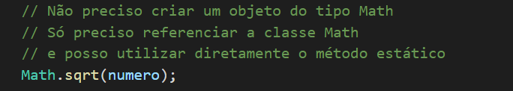

Por ser estático não depende de uma instância (objeto), logo o método estático pode ser utilizado diretamente sem precisar criar um objeto do tipo Math.
A classe Math e Scanner são ótimos exemplos para explicar essas diferenças já que as duas foram explicadas e amplamente usadas. Agora como criar um método estático:
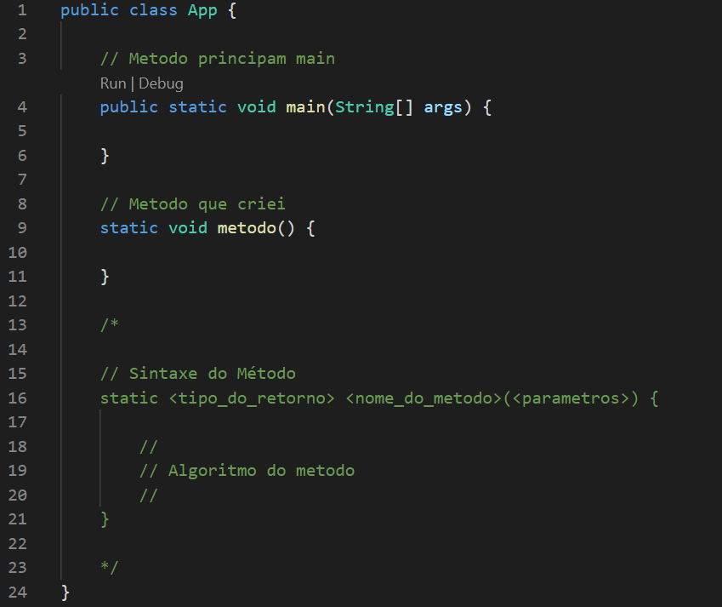
Antes apenas programávamos dentro do método principal main(), ao criar um método, como visto no instância vs. estático, devemos criar o método na classe e a forma como o criamos define se é estático ou de instância.
Ao começar a programar fora do main() cria-se a dúvida de que ao executarmos o código qual método vai ser executado. Vamos observar:
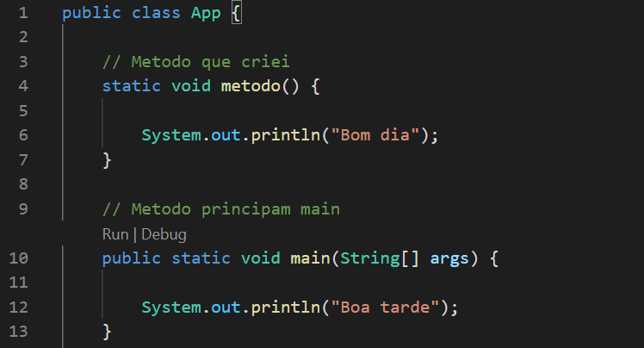

Nesse caso o que seria mostrado no console? Bom dia ou boa tarde?
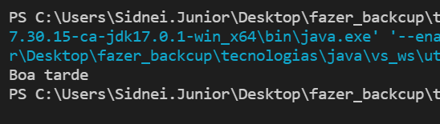

Como podemos ver mesmo que o método main() esteja depois ou até por último ele vai ser selecionado como principal, isso ocorre por causa da sintaxe da JVM, que sempre procura um método chamado main() dentre as funções para ser o principal.
A sintaxe do método main() é: 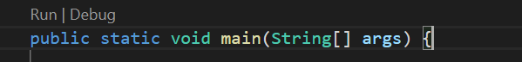

Se qualquer coisa da assinatura da função for modificado, como por exemplo trocar o tipo void por outro, tirar o static ou deixar private ao invés de public, a JVM vai deixar de reconhecer como principal. A única coisa que pode ser trocada é o nome do parâmetro, que é o args, que pode ter outros nomes.
Observação: o Visual Studio Code coloca em cima anotações de Run e Debug deixando bem visível quem é o método principal.
Com isso uma das perguntas sobre o que é o método main() e porque programamos dentro dele já foi respondido.
Voltando a métodos estáticos, o que fazemos para poder executá-los? É exatamente como usávamos a classe Math:
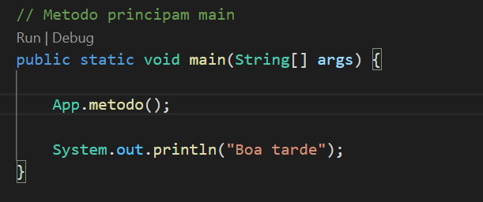

Como criamos metodo(), dentro da classe App, assim como na classe Math, chamamos a App com seu método diretamente. E como método tem algoritmo de apenas escrever bom dia, se referenciarmos ele antes da sysout para boa tarde temos:
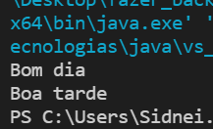
Ressaltando que métodos podem ter qualquer algoritmo complexo:
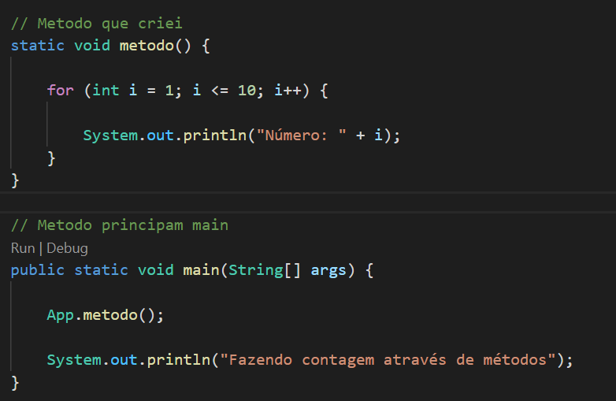

E ao referenciar metodo(), executamos o seu algoritmo de contagem até dez (já observado em estruturas repetitivas):
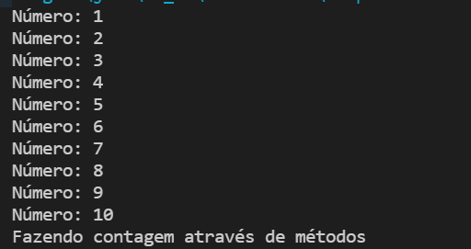

Importante lembrar que métodos também seguem o padrão de variáveis, começando com letra minúscula, dois métodos diferentes não pode ter o mesmo nome etc.
E com conhecimento melhor sobre como utilizar e criar métodos podemos entender como usar retorno e parâmetros.
Parametros:
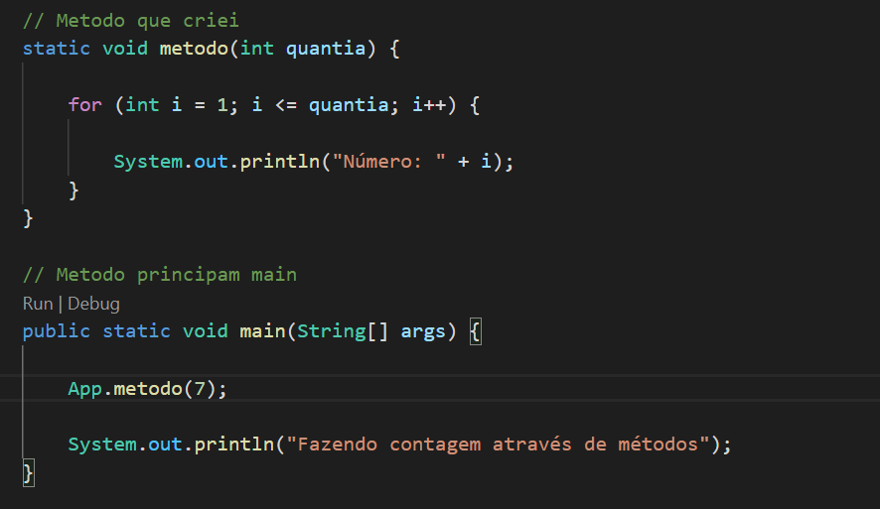

Nesse exemplo criei um parâmetro do tipo inteiro chamado “quantia” no metodo(), assim ao consultar essa função agora tenho que passar um valor inteiro dentro, exatamente como na classe Math onde sqrt() precisa de um valor double para ser a raiz e pow() precisa de base e expoente.
Vamos fazer mais um exemplo, só que com soma:
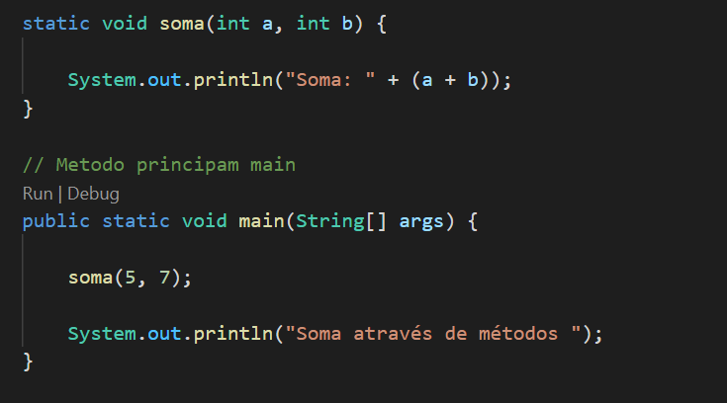
Resultando em:
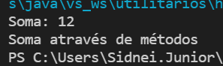

Recapitulando, conseguimos levar valores de um contexto para o do método que estamos utilizando através dos parâmetros. É possível criar quantos parâmetros quiser dentro de um método, e de qualquer tipo como int, double ou até mesmo String.
Além do uso de parâmetros também é possível o retorno de valores, ao invés de um print de soma no método podemos referenciar o retorno de uma função durante o resto do algoritmo, para isso mudamos o tipo do método.
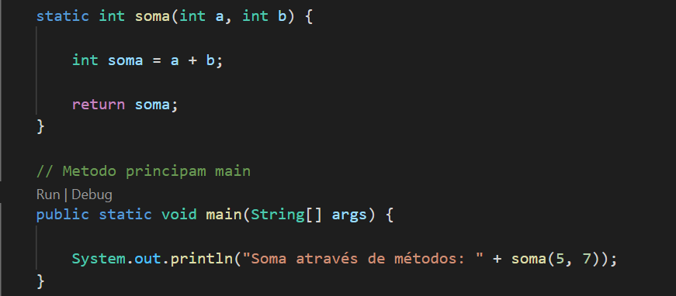

E temos o resultado de :
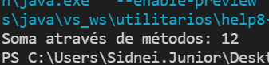

Importante lembrar que void não é um tipo primitivo como boolean, double etc., mas pode ser usado como tipo no método para que ele não tenha nenhum valor de retorno, igual o método main() que não possui nenhum retorno de valor também.

// ignorar
Observação 1: método de instancia criação
Observação: a impressão inicial é que estático possui vantagens

- Orientação a objetos: abstração

- Orientação a objetos: encapsulamento

- Orientação a objetos: herança

- Orientação a objetos: polimorfismo

- Orientação a objetos: como funciona na memória

- Coleções

- Controle de versionamento

- Rest API

- JMeter

